Anleitung
Feueralarm Berufliche Schulen Obersberg Bad Hersfeld
Schritt 1:
Navigierung auf die Internetseite https://alarm.bso-hef.de oder starten der App.
Schritt 2:
Falls Sie sich schon einmal angemeldet haben, und den Haken bei „Angemeldet bleiben“ gesetzt haben, können Sie diesen Schritt überspringen.
Eingeben der Anmeldedaten in der Login Seite.
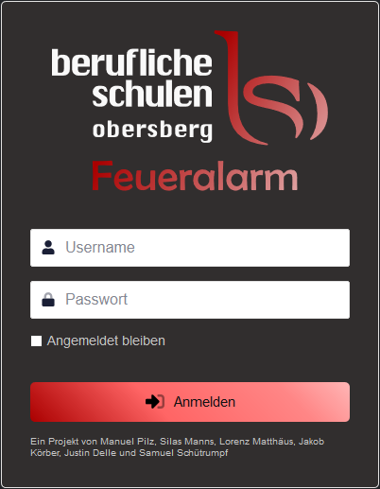
Schritt 3:
Im Auswahlfeld „Stunde wählen“ die korrekte Stunde eingeben. (Die derzeitige Stunde ist immer schon ausgewählt und wird in Pausenzeiten abgerundet, sprich 9:25 Stunde 2)
Auslösen des Feueralarms mit dem links oben platziertem „Feueralarm auslösen“-Button.
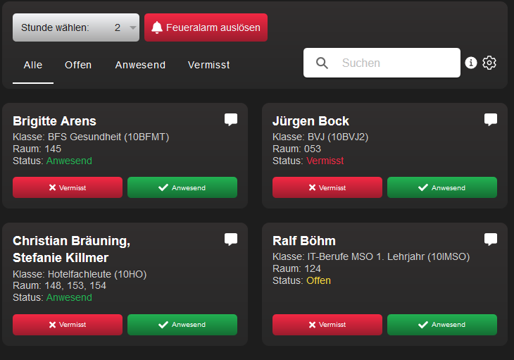
Dies kann bis zu 10 Sekunden dauern, sind aber idR aber ungefähr 5 Sekunden.
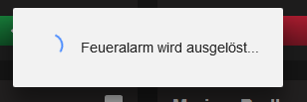

Schritt 4:
Anwesenheit der Klassen überprüfen.
Über die beiden Buttons unten den Status der Klasse setzen.
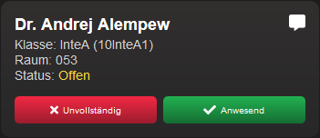
Falls die Anwesenheit auf „Unvollständig“ gesetzt werden sollte, ist es empfohlen, ein Kommentar zu setzen, welche Schüler fehlen und/oder ob die ganze Klasse fehlt.
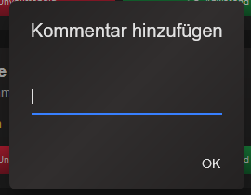

Filterungsöglichkeiten:
Filterung durch Status:
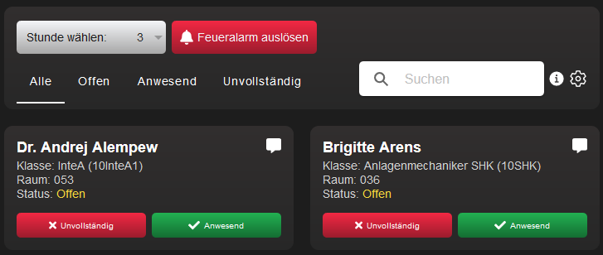
Filterung nach Status, durch einfaches klicken auf den Status. Es werden nur noch Klassenobjekte mit dem gewünschten Status angezeigt.
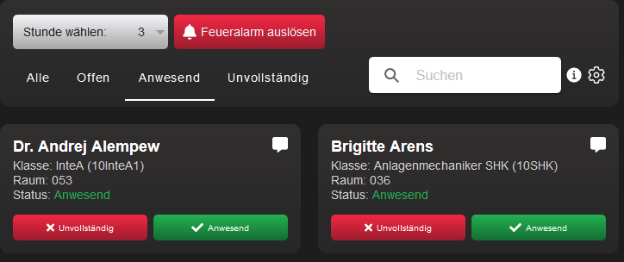

Filterung durch Textsuche:
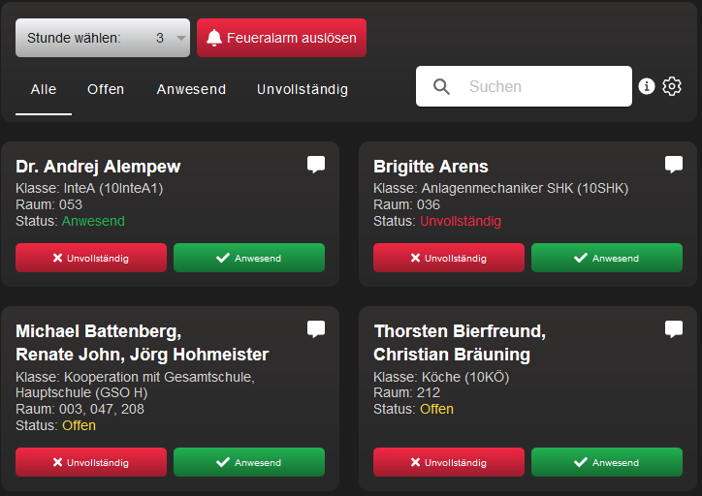
Es werden nur noch Klassenobjekte, die den eingegebenen Text im Klassen- oder Lehrernamen haben, angezeigt. Groß- und Kleinschreibung wird ignoriert.
